المملكة العربية السعودية |  |  |  |  |  | المادة: |  | اللغة الانجليزية (شفوي)
وزارة التعليم |  |  |  |  |  | الصف |  | السادس الابتدائي
الادارة العامة للتعليم بالإحساء |  |  |  |  |  | التاريخ: |  | /07/1444 هـــ
مدرسة________الابتدائية |  |  |  |  |  | الزمن: |  | نصـف ساعة
اختبار نهاية الفصل الدراسي الثاني – الدور الأول للعام الدراسي 1443/1444 هـ
أسم المصحح |  | التوقيع |  | أسم المراجع |  |  |  |  | التوقيع
الاستماع 5 |  | التحدث 5 |  | المجموع 10
أسم الطالب |  |  |  | الفصل | سادس / |  | رقم الكشف

Listen and circle the right answer:

- What time is it?
It’s ten - eleven – twelve o’clock.

- Noura stayed home.
That’s okay - boring – great .

- What bad things happened to you last year?
We lost a tennis – basketball – football game by 8 to zero.

- An architect designs buildings.
He works in an office – company – laboratory .

- When I grow up,
I want to be a cook - policeman – businessman .

- At half past twelve,
I eat my lunch - snack – sandwich .

- Nd says
hand - sand – around .
Write or :

- Her dad and mom are lawyers. ( )
- The girls are making salad. ( )
- The boy ate an ice cream. ( )

Audio Script:
We Can 3 Listening | Resources
- Teacher: What time is it?  Boys: It’s twelve o’clock. | Unit 5 - Page 43  Finding Out Time  Audio CD2 trick 14
- Girl: Nourah stayed home.  Boy: That’s boring. | Unit 7- Page 50  Finding Out Time  Audio CD3 trick 02
- Teacher: What bad things happened to you last year?  Boy: We lost a football game by 8 to 0. | Unit 8– Page 58  Finding Out Time  Audio CD3 trick 16
- Narrator: An architect designs buildings.  He works in an office. | Unit 6 – Page 182  Grammar in Action  Audio CD7 trick 45
- Boy: When I grow up, I want to be a businessman. | Unit 6 – Page 184  Rhythms and Reading  Audio CD7 trick 47
- Boy: At half past twelve , I eat my lunch. | Unit 5 – Page 39  Challenge time  Audio CD2 trick 21
- Teacher: ND Sand, sand , sand  Girls: sand, sand | Unit 7 – Page 56  Phonics  Audio CD3 trick 12
- Girl 1: What does your dad do?  Girl 2: He’s a businessman.  Girl 1: What does your mom do?  Girl 2: She’s a teacher. | Unit 6– Page 42  Finding Out Time  Audio CD2 trick 26
- Girl 1: Are you hungry?  Girl 2: Yes, I am. Is there anything to eat?  Girl 1: Why don’t we make a pizza?  Girl 2: That’s great idea. What do we need? | Unit 7– Page 54  Reading and Writing  Audio CD3 trick 9
- Boy: Yesterday, we went to an adventure park.  Our father drove us there. It was great fun.  After the rides, dad got me a burger.  My sister didn’t want one, so he got her an ice cream.  We were really good so Dad promised to take us again  next week. I can’t wait. | Unit 8 – Page 65  Challenge Time  Audio CD3 trick29

Audio :https://youtube.com/watch?v=mTRg5c3Li5U&si=EnSIkaIECMiOmarE

المملكة العربية السعودية |  |  |  |  |  | المادة: |  | اللغة الانجليزية (شفوي)
وزارة التعليم |  |  |  |  |  | الصف |  | السادس الابتدائي
الادارة العامة للتعليم بالإحساء |  |  |  |  |  | التاريخ: |  | /07/1444 هـــ
مدرسة________الابتدائية |  |  |  |  |  | الزمن: |  | نصـف ساعة
اختبار نهاية الفصل الدراسي الثاني – الدور الأول للعام الدراسي 1443/1444 هـ
الاستماع 5 |  | التحدث 5 |  | المجموع 10
أسم الطالب |  |  |  | الفصل | سادس / |  | رقم الكشف
Listen and choose
- What time is it? |  | 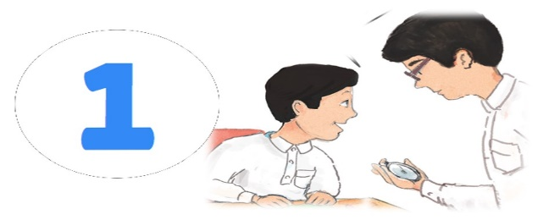
 | It’s ten o’clock.
 | It’s eleven o’clock.
 | It’s twelve o’clock.
- Noura stayed home.
That’s okay.
That’s boring.
That’s great.

- What bad things happened to you last year?  We lost a______ game by 8 to 0. |  | 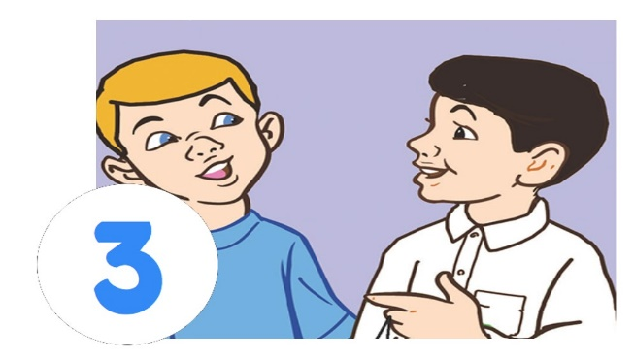
 | tennis.
 | football.
 | basketball.

- An architect designs buildings
He works in a _________
office.
company.
factory.

- When I grow up, I want to be_____ |  | 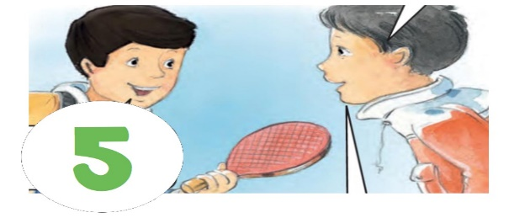
 | cook.
 | policeman.
 | businessman.
Audio :https://youtube.com/watch?v=mTRg5c3Li5U&si=EnSIkaIECMiOmarE

